Администрация сельского поселения Ильино-Полянский сельсовет муниципального района Благовещенский район Республики Башкортостан
ВНЕСЕНИЕ ИЗМЕНЕНИЙ В ПРАВИЛА ЗЕМЛЕПОЛЬЗОВАНИЯ И ЗАСТРОЙКИ СЕЛЬСКОГО ПОСЕЛЕНИЯ ИЛЬИНО-ПОЛЯНСКИЙ СЕЛЬСОВЕТ МУНИЦИПАЛЬНОГО РАЙОНА БЛАГОВЕЩЕНСКИЙ РАЙОН РЕСПУБЛИКИ БАШКОРТОСТАН
Документ градостроительного зонирования территории

Сведения о границах территориальных зон
(в соответствии с п 6.1, ст.30 Градостроительного кодекса)

Состав документа градостроительного зонирования

ВНЕСЕНИЕ ИЗМЕНЕНИЙ В ПРАВИЛА ЗЕМЛЕПОЛЬЗОВАНИЯ И
ЗАСТРОЙКИ СЕЛЬСКОГО ПОСЕЛЕНИЯ ИЛЬИНО-ПОЛЯНСКИЙ
СЕЛЬСОВЕТ МУНИЦИПАЛЬНОГО РАЙОНА БЛАГОВЕЩЕНСКИЙ
РАЙОН РЕСПУБЛИКИ БАШКОРТОСТАН

I. Градостроительные регламенты
II. Карта градостроительного зонирования
III. Карта градостроительных ограничений
IV. Порядок применения и внесения изменений
V. Сведения о границах территориальных зон (в соответствии с п 6.1, ст.30 Градостроительного кодекса)

Содержание сведений о границах территориальных зон
(в соответствии с п 6.1, ст.30 Градостроительного кодекса) Правил

Обозначение | Наименование | Примечание
Раздел III | Сведения о границах территориальных зон (в соответствии с п 6.1, ст.30 Градостроительного кодекса)

Раздел III. Сведения о границах территориальных зон (в соответствии с п 6.1, ст.30 Градостроительного кодекса)
Сведения о границах территориальных зон должны содержать графическое описание местоположения границ территориальных зон, перечень координат характерных точек этих границ в системе координат, используемой для ведения Единого государственного реестра недвижимости.

Территориальная зона специального назначения «СП-1» - территории ритуальной и специальной деятельности для размещения кладбищ, крематориев и мест захоронения; размещение соответствующих культовых сооружений, для размещения скотомогильников, захоронения отходов потребления и промышленного производства, в том числе радиоактивных

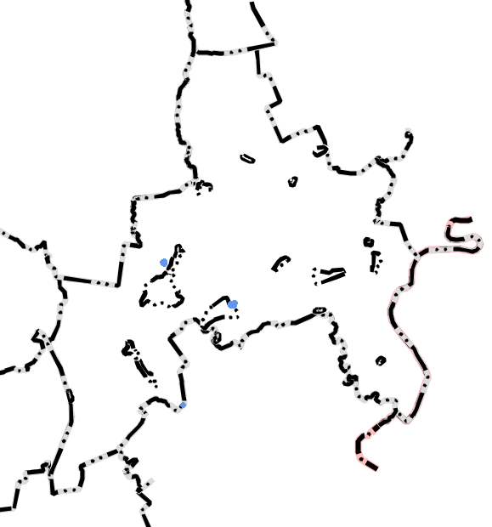

№ | X | Y
1 | 686615,7200 | 1374420,2500
2 | 686664,8700 | 1374503,2300
3 | 686713,1300 | 1374479,0100
4 | 686665,8500 | 1374371,9500
5 | 686636,2200 | 1374319,6200
6 | 686618,2000 | 1374326,3600
1 | 686615,7200 | 1374420,2500
7 | 688799,5800 | 1372250,3400
8 | 688802,3100 | 1372265,5500
9 | 688805,7100 | 1372296,0000
10 | 688811,2000 | 1372328,5100
11 | 688816,1700 | 1372355,6500
12 | 688819,8800 | 1372379,9200
13 | 688821,8235 | 1372393,7027
14 | 688822,0600 | 1372393,9200
15 | 688824,2700 | 1372395,9500
16 | 688835,7200 | 1372406,5600
17 | 688849,6800 | 1372409,9200
18 | 688877,4900 | 1372402,2400
19 | 688909,1800 | 1372394,2100
20 | 688940,8800 | 1372384,9800
21 | 688971,9300 | 1372373,6500
22 | 688982,2700 | 1372367,8600
23 | 688981,7400 | 1372365,8600
24 | 688966,2700 | 1372306,7500
25 | 688962,5200 | 1372292,4500
26 | 688961,9400 | 1372290,2200
27 | 688944,4000 | 1372223,2300
28 | 688892,9500 | 1372232,8600
29 | 688871,9500 | 1372236,7800
30 | 688845,3000 | 1372241,7800
31 | 688811,4100 | 1372248,1300
32 | 688801,6500 | 1372249,9500
7 | 688799,5800 | 1372250,3400
33 | 689038,1382 | 1385765,6187
34 | 689040,7272 | 1385770,9367
35 | 689058,3672 | 1385762,2077
36 | 689054,4452 | 1385755,1576
33 | 689038,1382 | 1385765,6187
37 | 692368,2600 | 1377221,4300
38 | 692398,8100 | 1377406,1400
39 | 692399,9000 | 1377412,7200
40 | 692484,9800 | 1377421,2300
41 | 692526,5100 | 1377425,3900
42 | 692469,6000 | 1377210,6700
43 | 692374,5400 | 1377213,2600
37 | 692368,2600 | 1377221,4300
44 | 694446,3578 | 1379559,3879
45 | 694504,1572 | 1379559,3879
46 | 694504,1572 | 1379507,4565
47 | 694446,3578 | 1379507,4565
44 | 694446,3578 | 1379559,3879
48 | 694802,9500 | 1373340,4300
49 | 694881,0600 | 1373341,8700
50 | 694898,1900 | 1373342,1800
51 | 694908,9100 | 1373342,3800
52 | 694959,1800 | 1373343,3000
53 | 694976,1500 | 1373269,9000
54 | 694901,5000 | 1373263,1200
55 | 694826,8400 | 1373256,3400
48 | 694802,9500 | 1373340,4300
56 | 695504,0580 | 1385570,2349
57 | 695504,0580 | 1385644,1712
58 | 695554,8158 | 1385644,1712
59 | 695554,8158 | 1385570,2349
56 | 695504,0580 | 1385570,2349
60 | 699359,6109 | 1380700,6908
61 | 699376,0200 | 1380709,5000
62 | 699392,3011 | 1380685,5800
63 | 699375,3499 | 1380676,3848
60 | 699359,6109 | 1380700,6908

